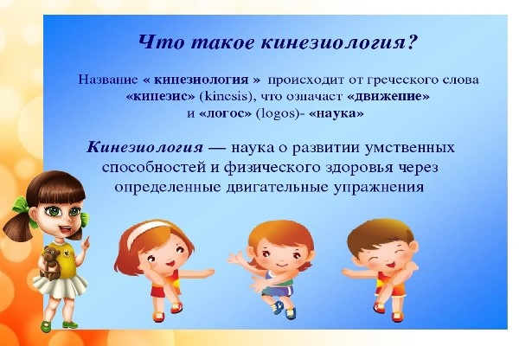

Методика помогает снизить тревожность, повысить ресурсность.

Используются « Претесты»-упражнения для стабилизации психо-эмоционального состояния.

Лобно-затылочная коррекция и тестирование эмоций. Снижает эмоциональное напряжение.

Для повышения позитива, «Крюки Денисона».

Для повышения сопротивляемости и восстановления ресурсного состояния используется метод «Поперечный поток».

Проработка тревожности используется метод «Фиксация»

Для гармонизации работы правого и левого полушария и восстановления целостной работы мозга включается практика «Перекрестная координация».

Используется специальная методика, позволяющая снизить хроническое напряжение определенных групп мышц и, таким образом вызвать высвобождение эмоций, которые этим напряжением сдерживались. Это целостный подход к балансированию движения и взаимодействия человеческих энергетических систем. Метод помогает определить факторы, влияющие на появление дисбаланса. Гармонизирует человека ,помогает адекватно смотреть на ситуацию.

Методика актуальная для нашего времени!